思南县中等职业学校学生公寓楼学生双层木床、实木四门柜采购项目

采购需求

一、采购内容
序号 | 名称 | 功能参数 | 单位 | 数量 | 单价 | 总价（元） | 备注
1 | 双层  木床 | 总体规格：2000（长）*900（宽）*1800mm（高），材质：主体材料全部采用本地杉木制造，床立柱采用：40*90mm；长、短横梁采用：40*90mm；床护栏采用：45*30mm；床板采用15mm厚杉木板，间隙不大于1cm。其中床横梁与床立柱采用加优质五金件紧密连接，榫眼采用水基胶粘剂装斗，床底横梁45*33mm，5根,各种配件安装后严密、平整、端正、牢固、结合处应无开裂或松动。榫头、零部件等结合处不应断裂，榫眼采用水基胶粘剂装斗。木材经干燥后平衡含水率<12%以下，外露结构采用圆弧角设计，无具有贯通裂纹的木材，外表无腐朽材，内表轻微腐朽面积不超过零件面积的10%。整床采用环保油漆实木床技术要求按GB-2440《家具双层床安全》标准进行结构设计，确保学生使用安全。 | 套 | 1003 |  |  | 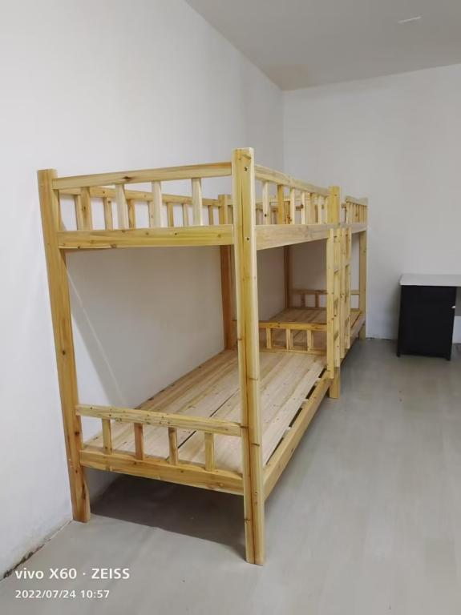
2 | 实木四门柜 | 全实木4门衣柜规格：1、长1000*宽500*高1800MM. 2、 材料：柜身整体采用1.8CM厚杉木直拼板，背板用0.7厚橡木多层板。门板框用1.8厚橡木指节板，门芯板用0.9厚橡木多层板.经过防腐处理成优质环保材质实木。白身工艺：经备料，机加工、机磨、木磨、组装五大工艺加工而成。结构：框体全卯榫结构转接，门45度指节榫连接。刀型：工艺美缝完美，组合无锐刮棱角，边缘抛圆处理。3、油漆：油漆采用无毒、无铅、无苯环保油漆。通过三底一面制做而成。结节：头道底油、打磨，第二次底漆，打磨修色面漆。第三次底油打磨修色面漆。共多道工艺喷涂而成。4、五金：采用优质金属合金件，无銹、无氧膜脱落，无刀口，自动缓冲门级防关门碰撞。每个柜内有一条不锈钢挂衣杆，门上带锁扣。方便学生自己配挂锁。 | 个 | 600 |  |  | 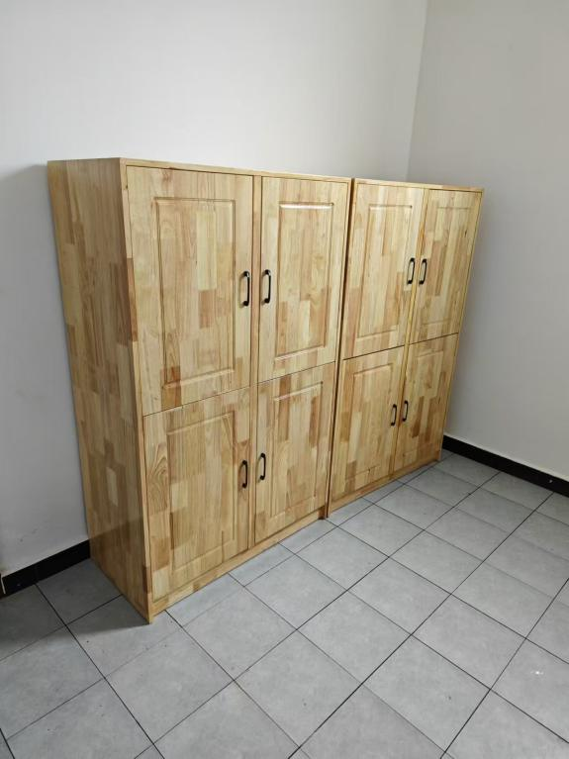
合计金额:

二、评标办法及评分标准

本项目采用 低价中标 进行评审。

特别说明：本公示内容仅为采购人对本项目的需求公示，具体内容以最终采购
文件发售稿为准。

